Министерство образования Республики Беларусь
Учреждение образования «Белорусский государственный университет
информатики и радиоэлектроники»

Факультет компьютерных систем и сетей
Кафедра Информатики
Дисциплина «Методы защиты информации»

ОТЧЕТ
к лабораторной работе №7
на тему:
«криптография с использованием эллиптических кривых»
БГУИР 6-05-0612-02 73

Выполнил студент группы 353504
ЛЕВШУКОВ Дмитрий Александрович
Проверил ассистент каф. Информатики
ПОЛЯКОВ Кирилл Борисович

Минск 2026
СОДЕРЖАНИЕ

Введение 3
1 Выполнение работы 4
Вывод 6
Приложение А (обязательное) Исходный код программы 7

ВВЕДЕНИЕ

Одним из направлений современной криптографии является криптография на основе эллиптических кривых. Эллиптическая кривая над конечным полем может быть задана уравнением вида.

$$y^{2}≡x^{3}+ax+b \left(mod p\right),$$

где $a$ и $b$ – параметры кривой, а $p$ – простое число, определяющее конечное поле.
Точки, координаты которых удовлетворяют данному уравнению, используются в криптографических операциях. Для них определены операции сложения и умножения точки на целое число.
Криптографические алгоритмы на эллиптических кривых позволяют создавать схемы шифрования и обмена ключами. Одним из примеров является аналог алгоритма Эль-Гамаля, в котором для шифрования используются открытый ключ получателя и дополнительный случайный параметр. Получатель, располагающий закрытым ключом, может восстановить исходное сообщение.
Общий принцип работы аналога алгоритма Эль-Гамаля на эллиптических кривых заключается в следующем. Сначала выбираются параметры кривой и базовая точка $G$. Получатель задаёт закрытый ключ $d$ и вычисляет открытый ключ $Q=dG$. При шифровании сообщение представляется точкой $M$ на эллиптической кривой, после чего выбирается параметр $k$ и формируется пара точек шифртекста: $C_{1}=kG, C_{2}=M+kQ$.
Для расшифрования получатель вычисляет $dC_{1}$, находит противоположную точку $-dC_{1}$ и складывает её с $C_{2}$. В результате восстанавливается исходная точка сообщения: $M=C_{2}-dC_{1}$.
Задание:
1 Изучить теоретические сведения.
2 Реализовать схему шифрования (дешифрования) для аналога алгоритма Эль-Гамаля на основе эллиптических кривых.

1 ВЫПОЛНЕНИЕ РАБОТЫ

Общий алгоритм шифрования и расшифрования на основе эллиптических кривых представлен в виде блок-схемы на рисунке 1.1.

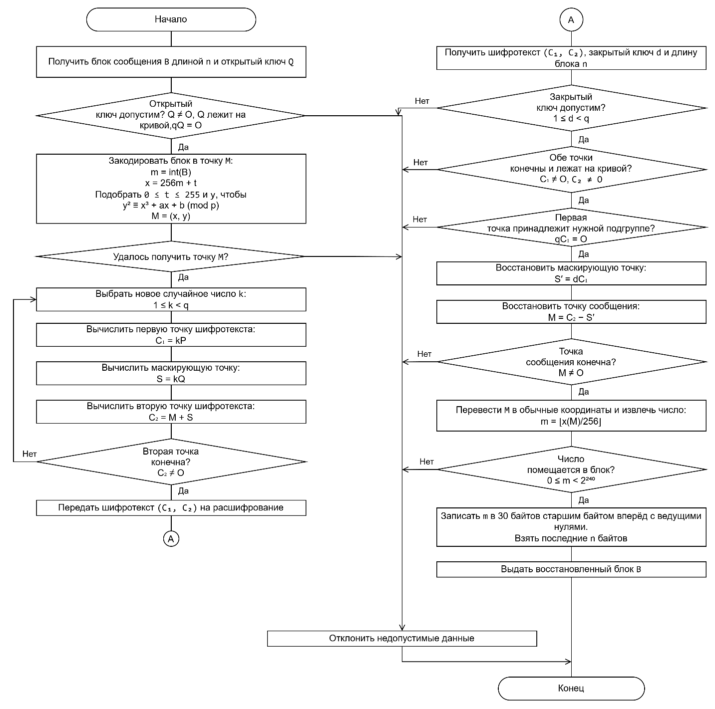

Рисунок 1.1 – Блок-схема алгоритма шифрования и расшифрования на основе эллиптических кривых

Результат выполнения программы в режиме генерации ключей представлен на рисунке 1.2.

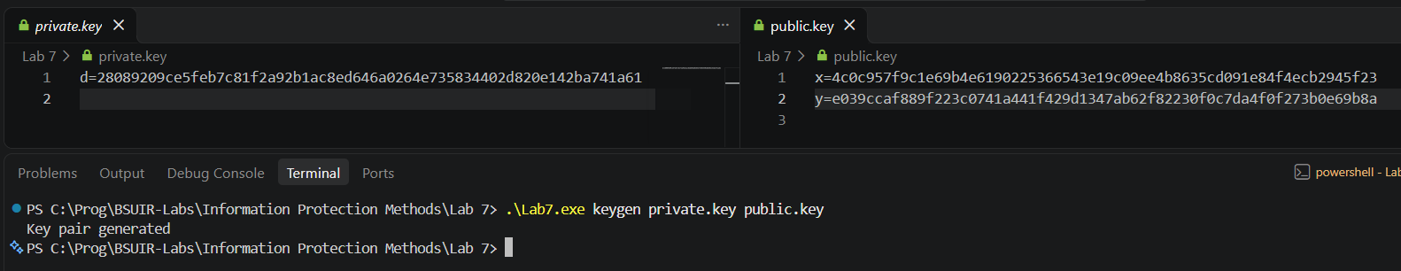

Рисунок 1.2 – Результат выполнения программы в режиме генерации ключей

Результат выполнения программы в режиме шифрования представлен на рисунке 1.3.

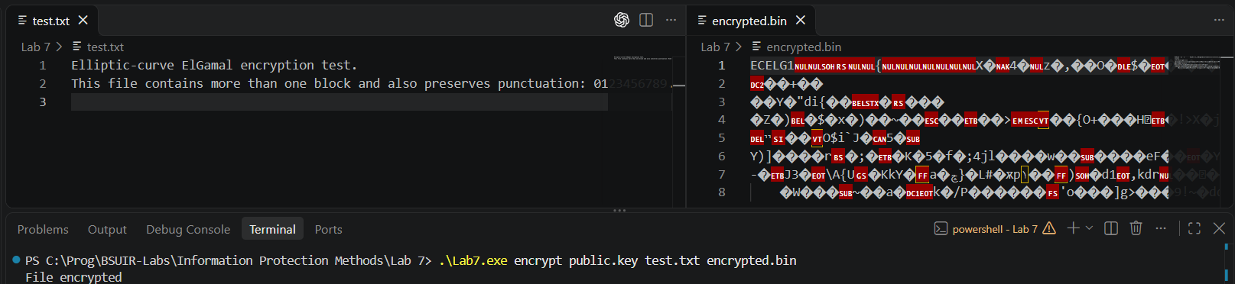

Рисунок 1.3 – Результат выполнения программы в режиме шифрования

Результат выполнения программы в режиме расшифрования представлен на рисунке 1.4.

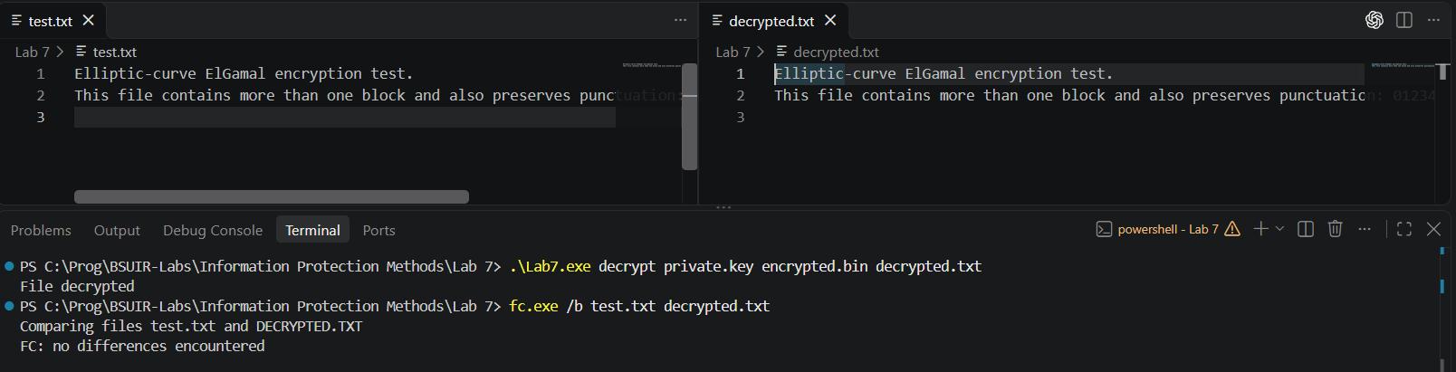

Рисунок 1.4 – Результат выполнения программы в режиме расшифрования

ВЫВОД

В ходе лабораторной работы был реализован на языке C++ алгоритм шифрования Эль-Гамаля на эллиптических кривых. Изучены операции сложения и удвоения точек, умножения точки на целое число, а также принципы формирования закрытого и открытого ключей.
Разработанная программа выполняет генерацию ключей, шифрование и расшифрование файлов. При шифровании блоки исходных данных преобразуются в точки кривой, для каждого блока выбирается случайное одноразовое число и формируется пара точек шифротекста. При расшифровании с помощью закрытого ключа восстанавливаются точки сообщения и исходные байты.
Тестирование подтвердило побайтовое совпадение исходных и восстановленных данных, в том числе для пустого файла и неполного последнего блока. В результате работы закреплены практические навыки выполнения операций над точками эллиптической кривой и реализации асимметричного шифрования.

ПРИЛОЖЕНИЕ А
(обязательное)
Исходный код программы

#include "CipherFile.hpp"

#include <iostream>
#include <string>

int main(int argc, char* argv[])
{
if (argc == 4 && std::string(argv[1]) == "keygen") {
if (!CipherFile::generateKeys(argv[2], argv[3])) {
std::cerr << "Error: key generation failed\n";
return 1;
}
std::cout << "Key pair generated\n";
return 0;
}

if (argc == 5 && std::string(argv[1]) == "encrypt") {
if (!CipherFile::encryptFile(argv[2], argv[3], argv[4])) {
std::cerr << "Error: encryption failed\n";
return 1;
}
std::cout << "File encrypted\n";
return 0;
}

if (argc == 5 && std::string(argv[1]) == "decrypt") {
if (!CipherFile::decryptFile(argv[2], argv[3], argv[4])) {
std::cerr << "Error: decryption failed\n";
return 1;
}
std::cout << "File decrypted\n";
return 0;
}

std::cerr << "Usage:\n"
<< " " << argv[0] << " keygen <private_key_file> <public_key_file>\n"
<< " " << argv[0] << " encrypt <public_key_file> <input_file> <encrypted_file>\n"
<< " " << argv[0] << " decrypt <private_key_file> <encrypted_file> <output_file>\n";
return 1;
}

#pragma once

#include <array>
#include <cstdint>
#include <string>
#include <vector>

using Byte = std::uint8_t;
using Bytes = std::vector<Byte>;

struct UInt256 {
std::array<std::uint64_t, 4> limb{};

bool zero() const
{
return limb[0] == 0 && limb[1] == 0 && limb[2] == 0 && limb[3] == 0;
}

bool bit(unsigned index) const
{
return ((limb[index / 64] >> (index % 64)) & 1U) != 0;
}

static int compare(const UInt256& left, const UInt256& right);
static UInt256 addRaw(const UInt256& left, const UInt256& right, bool& carry);
static UInt256 subRaw(const UInt256& left, const UInt256& right);
static int hexDigit(char value);
static bool fromHex(const std::string& text, UInt256& value);
static UInt256 fromBytes(const std::array<Byte, 32>& bytes);
std::array<Byte, 32> toBytes() const;
static std::string toHex(const UInt256& value);
static UInt256 addMod(const UInt256& left, const UInt256& right, const UInt256& modulus);
static UInt256 subMod(const UInt256& left, const UInt256& right, const UInt256& modulus);
static UInt256 mulMod(const UInt256& left, const UInt256& right, const UInt256& modulus);
static UInt256 powMod(UInt256 base, const UInt256& exponent, const UInt256& modulus);
static UInt256 subtractSmall(UInt256 value, std::uint64_t amount);
};

// Jacobian coordinates: affine x = X/Z^2, affine y = Y/Z^3.
struct CurvePoint {
UInt256 x;
UInt256 y;
UInt256 z;
bool infinity = true;
};

class EllipticCurve {
public:
static const UInt256& field();
static const UInt256& order();
static const UInt256& curveA();
static const UInt256& generatorX();
static const UInt256& generatorY();
static CurvePoint pointAtInfinity();
static CurvePoint affinePoint(const UInt256& x, const UInt256& y);
static CurvePoint pointDouble(const CurvePoint& point);
static CurvePoint pointAdd(const CurvePoint& left, const CurvePoint& right);
static CurvePoint scalarMultiply(const CurvePoint& point, const UInt256& scalar);
static bool toAffine(const CurvePoint& point, UInt256& x, UInt256& y);
static bool isOnCurve(const UInt256& x, const UInt256& y);
static const UInt256& curveB();
static const UInt256& squareRootExponent();
static CurvePoint negatePoint(CurvePoint point);
static bool validPublicKey(const UInt256& x, const UInt256& y);
static CurvePoint generator();
};

#include "EllipticCurve.hpp"

int UInt256::compare(const UInt256& left, const UInt256& right)
{
for (int i = 3; i >= 0; --i) {
if (left.limb[i] < right.limb[i]) return -1;
if (left.limb[i] > right.limb[i]) return 1;
}
return 0;
}

UInt256 UInt256::addRaw(const UInt256& left, const UInt256& right, bool& carry)
{
UInt256 result;
carry = false;
for (unsigned i = 0; i < 4; ++i) {
const std::uint64_t first = left.limb[i] + right.limb[i];
const bool firstCarry = first < left.limb[i];
const std::uint64_t second = first + static_cast<std::uint64_t>(carry);
const bool secondCarry = second < first;
result.limb[i] = second;
carry = firstCarry || secondCarry;
}
return result;
}

UInt256 UInt256::subRaw(const UInt256& left, const UInt256& right)
{
UInt256 result;
bool borrow = false;
for (unsigned i = 0; i < 4; ++i) {
const std::uint64_t first = left.limb[i] - right.limb[i];
const bool firstBorrow = left.limb[i] < right.limb[i];
const std::uint64_t second = first - static_cast<std::uint64_t>(borrow);
const bool secondBorrow = first < static_cast<std::uint64_t>(borrow);
result.limb[i] = second;
borrow = firstBorrow || secondBorrow;
}
return result;
}

int UInt256::hexDigit(char value)
{
if (value >= '0' && value <= '9') return value - '0';
if (value >= 'a' && value <= 'f') return value - 'a' + 10;
if (value >= 'A' && value <= 'F') return value - 'A' + 10;
return -1;
}

bool UInt256::fromHex(const std::string& text, UInt256& value)
{
if (text.size() != 64) return false;
value = {};
for (std::size_t i = 0; i < text.size(); ++i) {
const int nibble = hexDigit(text[text.size() - 1 - i]);
if (nibble < 0) return false;
value.limb[i / 16] |= static_cast<std::uint64_t>(nibble) << ((i % 16) * 4);
}
return true;
}

UInt256 UInt256::fromBytes(const std::array<Byte, 32>& bytes)
{
UInt256 value;
for (unsigned i = 0; i < bytes.size(); ++i) {
value.limb[(31 - i) / 8] |=
static_cast<std::uint64_t>(bytes[i]) << (((31 - i) % 8) * 8);
}
return value;
}

std::string UInt256::toHex(const UInt256& value)
{
static constexpr char digits[] = "0123456789abcdef";
std::string result(64, '0');
for (unsigned i = 0; i < 32; ++i) {
const Byte byte = static_cast<Byte>(value.limb[(31 - i) / 8] >> (((31 - i) % 8) * 8));
result[i * 2] = digits[byte >> 4];
result[i * 2 + 1] = digits[byte & 0x0f];
}
return result;
}

std::array<Byte, 32> UInt256::toBytes() const
{
std::array<Byte, 32> result{};
for (unsigned i = 0; i < result.size(); ++i) {
result[i] = static_cast<Byte>(limb[(31 - i) / 8] >> (((31 - i) % 8) * 8));
}
return result;
}

UInt256 UInt256::addMod(const UInt256& left, const UInt256& right, const UInt256& modulus)
{
bool carry = false;
UInt256 sum = addRaw(left, right, carry);
if (carry || compare(sum, modulus) >= 0) sum = subRaw(sum, modulus);
return sum;
}

UInt256 UInt256::subMod(const UInt256& left, const UInt256& right, const UInt256& modulus)
{
if (compare(left, right) >= 0) return subRaw(left, right);
return subRaw(modulus, subRaw(right, left));
}

UInt256 UInt256::mulMod(const UInt256& left, const UInt256& right, const UInt256& modulus)
{
UInt256 result;
UInt256 addend = left;
for (unsigned bit = 0; bit < 256; ++bit) {
if (right.bit(bit)) result = addMod(result, addend, modulus);
if (bit != 255) addend = addMod(addend, addend, modulus);
}
return result;
}

UInt256 UInt256::powMod(UInt256 base, const UInt256& exponent, const UInt256& modulus)
{
UInt256 result;
result.limb[0] = 1;
for (unsigned bit = 0; bit < 256; ++bit) {
if (exponent.bit(bit)) result = mulMod(result, base, modulus);
if (bit != 255) base = mulMod(base, base, modulus);
}
return result;
}

UInt256 UInt256::subtractSmall(UInt256 value, std::uint64_t amount)
{
UInt256 small;
small.limb[0] = amount;
return subRaw(value, small);
}

CurvePoint EllipticCurve::generator()
{
return affinePoint(generatorX(), generatorY());
}

const UInt256& EllipticCurve::field()
{
static const UInt256 value = [] {
UInt256 result;
UInt256::fromHex("fffffffffffffffffffffffffffffffffffffffffffffffffffffffffffffd97", result);
return result;
}();
return value;
}

const UInt256& EllipticCurve::order()
{
static const UInt256 value = [] {
UInt256 result;
UInt256::fromHex("400000000000000000000000000000000fd8cddfc87b6635c115af556c360c67", result);
return result;
}();
return value;
}

const UInt256& EllipticCurve::curveA()
{
static const UInt256 value = [] {
UInt256 result;
UInt256::fromHex("c2173f1513981673af4892c23035a27ce25e2013bf95aa33b22c656f277e7335", result);
return result;
}();
return value;
}

const UInt256& EllipticCurve::generatorX()
{
static const UInt256 value = [] {
UInt256 result;
UInt256::fromHex("91e38443a5e82c0d880923425712b2bb658b9196932e02c78b2582fe742daa28", result);
return result;
}();
return value;
}

const UInt256& EllipticCurve::generatorY()
{
static const UInt256 value = [] {
UInt256 result;
UInt256::fromHex("32879423ab1a0375895786c4bb46e9565fde0b5344766740af268adb32322e5c", result);
return result;
}();
return value;
}

CurvePoint EllipticCurve::pointAtInfinity()
{
return {};
}

CurvePoint EllipticCurve::affinePoint(const UInt256& x, const UInt256& y)
{
CurvePoint result;
result.x = x;
result.y = y;
result.z.limb[0] = 1;
result.infinity = false;
return result;
}

CurvePoint EllipticCurve::pointDouble(const CurvePoint& point)
{
if (point.infinity || point.y.zero()) return pointAtInfinity();

const UInt256& p = field();
const UInt256 xx = UInt256::mulMod(point.x, point.x, p);
const UInt256 yy = UInt256::mulMod(point.y, point.y, p);
const UInt256 yyyy = UInt256::mulMod(yy, yy, p);
const UInt256 zz = UInt256::mulMod(point.z, point.z, p);
const UInt256 s = UInt256::mulMod(
UInt256{{4, 0, 0, 0}},
UInt256::mulMod(point.x, yy, p), p);
const UInt256 m = UInt256::addMod(
UInt256::mulMod(UInt256{{3, 0, 0, 0}}, xx, p),
UInt256::mulMod(curveA(), UInt256::mulMod(zz, zz, p), p), p);
const UInt256 x3 = UInt256::subMod(UInt256::mulMod(m, m, p), UInt256::addMod(s, s, p), p);
const UInt256 eightYyyy = UInt256::mulMod(UInt256{{8, 0, 0, 0}}, yyyy, p);
const UInt256 y3 = UInt256::subMod(
UInt256::mulMod(m, UInt256::subMod(s, x3, p), p), eightYyyy, p);
const UInt256 yPlusZ = UInt256::addMod(point.y, point.z, p);
const UInt256 z3 = UInt256::subMod(
UInt256::subMod(UInt256::mulMod(yPlusZ, yPlusZ, p), yy, p), zz, p);

return CurvePoint{x3, y3, z3, false};
}

CurvePoint EllipticCurve::pointAdd(const CurvePoint& left, const CurvePoint& right)
{
if (left.infinity) return right;
if (right.infinity) return left;
const UInt256& p = field();

const UInt256 z1z1 = UInt256::mulMod(left.z, left.z, p);
const UInt256 z2z2 = UInt256::mulMod(right.z, right.z, p);
const UInt256 u1 = UInt256::mulMod(left.x, z2z2, p);
const UInt256 u2 = UInt256::mulMod(right.x, z1z1, p);
const UInt256 s1 = UInt256::mulMod(left.y, UInt256::mulMod(right.z, z2z2, p), p);
const UInt256 s2 = UInt256::mulMod(right.y, UInt256::mulMod(left.z, z1z1, p), p);

if (UInt256::compare(u1, u2) == 0) {
return UInt256::compare(s1, s2) == 0 ? pointDouble(left) : pointAtInfinity();
}

const UInt256 h = UInt256::subMod(u2, u1, p);
const UInt256 i = UInt256::mulMod(UInt256{{4, 0, 0, 0}}, UInt256::mulMod(h, h, p), p);
const UInt256 j = UInt256::mulMod(h, i, p);
const UInt256 r = UInt256::mulMod(UInt256{{2, 0, 0, 0}}, UInt256::subMod(s2, s1, p), p);
const UInt256 v = UInt256::mulMod(u1, i, p);
const UInt256 x3 = UInt256::subMod(UInt256::subMod(UInt256::mulMod(r, r, p), j, p), UInt256::addMod(v, v, p), p);
const UInt256 y3 = UInt256::subMod(
UInt256::mulMod(r, UInt256::subMod(v, x3, p), p),
UInt256::mulMod(UInt256{{2, 0, 0, 0}}, UInt256::mulMod(s1, j, p), p), p);
const UInt256 zSum = UInt256::addMod(left.z, right.z, p);
const UInt256 z3 = UInt256::mulMod(
UInt256::subMod(UInt256::subMod(UInt256::mulMod(zSum, zSum, p), z1z1, p), z2z2, p), h, p);
return CurvePoint{x3, y3, z3, false};
}

CurvePoint EllipticCurve::scalarMultiply(const CurvePoint& point, const UInt256& scalar)
{
CurvePoint result = pointAtInfinity();
CurvePoint addend = point;
for (unsigned bit = 0; bit < 256; ++bit) {
if (scalar.bit(bit)) result = pointAdd(result, addend);
if (bit != 255) addend = pointDouble(addend);
}
return result;
}

bool EllipticCurve::toAffine(const CurvePoint& point, UInt256& x, UInt256& y)
{
if (point.infinity) return false;
const UInt256 zInverse = UInt256::powMod(point.z, UInt256::subtractSmall(field(), 2), field());
const UInt256 zInverse2 = UInt256::mulMod(zInverse, zInverse, field());
const UInt256 zInverse3 = UInt256::mulMod(zInverse2, zInverse, field());
x = UInt256::mulMod(point.x, zInverse2, field());
y = UInt256::mulMod(point.y, zInverse3, field());
return true;
}

bool EllipticCurve::isOnCurve(const UInt256& x, const UInt256& y)
{
if (UInt256::compare(x, field()) >= 0 || UInt256::compare(y, field()) >= 0) return false;
const UInt256 left = UInt256::mulMod(y, y, field());
const UInt256 x2 = UInt256::mulMod(x, x, field());
const UInt256 x3 = UInt256::mulMod(x2, x, field());
const UInt256 right = UInt256::addMod(
UInt256::addMod(x3, UInt256::mulMod(curveA(), x, field()), field()),
curveB(), field());
return UInt256::compare(left, right) == 0;
}

const UInt256& EllipticCurve::curveB()
{
static const UInt256 value = [] {
UInt256 result;
UInt256::fromHex("295f9bae7428ed9ccc20e7c359a9d41a22fccd9108e17bf7ba9337a6f8ae9513", result);
return result;
}();
return value;
}

const UInt256& EllipticCurve::squareRootExponent()
{
static const UInt256 value = [] {
UInt256 result;
UInt256::fromHex("3fffffffffffffffffffffffffffffffffffffffffffffffffffffffffffff66", result);
return result;
}();
return value;
}

CurvePoint EllipticCurve::negatePoint(CurvePoint point)
{
if (!point.infinity && !point.y.zero()) point.y = UInt256::subRaw(field(), point.y);
return point;
}

bool EllipticCurve::validPublicKey(const UInt256& x, const UInt256& y)
{
if (!isOnCurve(x, y)) return false;
const CurvePoint key = affinePoint(x, y);
return scalarMultiply(key, order()).infinity;
}

#pragma once

#include "EllipticCurve.hpp"

struct CipherBlock {
CurvePoint c1;
CurvePoint c2;
};

class ElGamal {
public:
static constexpr std::size_t BlockSize = 30;

explicit ElGamal(const CurvePoint& publicKey);
explicit ElGamal(const UInt256& privateKey);

bool encrypt(const CurvePoint& message, CipherBlock& ciphertext) const;
bool decrypt(const CipherBlock& ciphertext, CurvePoint& message) const;
static bool messagePoint(const Byte* data, std::size_t size, CurvePoint& point);
static bool pointMessage(const CurvePoint& point, std::array<Byte, BlockSize>& result);
static bool generateKeyPair(UInt256& privateKey, CurvePoint& publicKey);

private:
static UInt256 shiftLeft8(const UInt256& value);
static UInt256 shiftRight8(const UInt256& value);
static UInt256 bytesToInteger(const Byte* data, std::size_t size);
static bool randomScalar(UInt256& result);
CurvePoint publicKey_;
UInt256 privateKey_;
bool hasPrivateKey_ = false;
};

#include "ElGamal.hpp"

#include <algorithm>

#ifndef NOMINMAX
#define NOMINMAX
#endif
#include <windows.h>
#include <bcrypt.h>

ElGamal::ElGamal(const CurvePoint& publicKey) : publicKey_(publicKey)
{
}

ElGamal::ElGamal(const UInt256& privateKey)
: privateKey_(privateKey), hasPrivateKey_(true)
{
}

bool ElGamal::encrypt(const CurvePoint& message, CipherBlock& ciphertext) const
{
if (publicKey_.infinity || message.infinity) return false;
const CurvePoint generator = EllipticCurve::generator();

do {
UInt256 nonce;
if (!randomScalar(nonce)) return false;
ciphertext.c1 = EllipticCurve::scalarMultiply(generator, nonce);
const CurvePoint shared = EllipticCurve::scalarMultiply(publicKey_, nonce);
ciphertext.c2 = EllipticCurve::pointAdd(message, shared);
// The container stores finite points only; retry the rare cancellation.
} while (ciphertext.c2.infinity);
return true;
}

bool ElGamal::decrypt(const CipherBlock& ciphertext, CurvePoint& message) const
{
if (!hasPrivateKey_ || privateKey_.zero() ||
UInt256::compare(privateKey_, EllipticCurve::order()) >= 0 ||
ciphertext.c1.infinity || ciphertext.c2.infinity ||
!EllipticCurve::scalarMultiply(ciphertext.c1, EllipticCurve::order()).infinity) {
return false;
}
const CurvePoint shared = EllipticCurve::scalarMultiply(ciphertext.c1, privateKey_);
message = EllipticCurve::pointAdd(ciphertext.c2, EllipticCurve::negatePoint(shared));
return !message.infinity;
}

bool ElGamal::randomScalar(UInt256& result)
{
std::array<Byte, 32> bytes{};
do {
if (BCryptGenRandom(nullptr, bytes.data(), static_cast<ULONG>(bytes.size()),
BCRYPT_USE_SYSTEM_PREFERRED_RNG) != 0) {
return false;
}
result = UInt256::fromBytes(bytes);
} while (result.zero() || UInt256::compare(result, EllipticCurve::order()) >= 0);
return true;
}

bool ElGamal::generateKeyPair(UInt256& privateKey, CurvePoint& publicKey)
{
if (!randomScalar(privateKey)) return false;
publicKey = EllipticCurve::scalarMultiply(EllipticCurve::generator(), privateKey);
return !publicKey.infinity;
}

UInt256 ElGamal::shiftLeft8(const UInt256& value)
{
UInt256 result;
for (unsigned i = 0; i < 4; ++i) {
result.limb[i] = value.limb[i] << 8;
if (i != 0) result.limb[i] |= value.limb[i - 1] >> 56;
}
return result;
}

UInt256 ElGamal::shiftRight8(const UInt256& value)
{
UInt256 result;
for (unsigned i = 0; i < 4; ++i) {
result.limb[i] = value.limb[i] >> 8;
if (i != 3) result.limb[i] |= value.limb[i + 1] << 56;
}
return result;
}

UInt256 ElGamal::bytesToInteger(const Byte* data, std::size_t size)
{
UInt256 result;
for (std::size_t i = 0; i < size; ++i) {
result = shiftLeft8(result);
result.limb[0] |= data[i];
}
return result;
}

bool ElGamal::messagePoint(const Byte* data, std::size_t size, CurvePoint& point)
{
if (size == 0 || size > BlockSize || data == nullptr) return false;
// Reversible encoding: x = 256*m + tag, 0 <= tag < 256.
const UInt256 message = bytesToInteger(data, size);
UInt256 x = shiftLeft8(message);

for (unsigned tag = 0; tag < 256; ++tag) {
x.limb[0] = (x.limb[0] & ~static_cast<std::uint64_t>(0xff)) | tag;
if (UInt256::compare(x, EllipticCurve::field()) >= 0) continue;

const UInt256 x2 = UInt256::mulMod(x, x, EllipticCurve::field());
const UInt256 x3 = UInt256::mulMod(x2, x, EllipticCurve::field());
const UInt256 rhs = UInt256::addMod(
UInt256::addMod(x3, UInt256::mulMod(EllipticCurve::curveA(), x, EllipticCurve::field()), EllipticCurve::field()),
EllipticCurve::curveB(), EllipticCurve::field());
const UInt256 y = UInt256::powMod(rhs, EllipticCurve::squareRootExponent(), EllipticCurve::field());
if (UInt256::compare(UInt256::mulMod(y, y, EllipticCurve::field()), rhs) == 0) {
point = EllipticCurve::affinePoint(x, y);
return true;
}
}
return false;
}

bool ElGamal::pointMessage(const CurvePoint& point, std::array<Byte, ElGamal::BlockSize>& result)
{
UInt256 x;
UInt256 y;
if (!EllipticCurve::toAffine(point, x, y)) return false;
const UInt256 message = shiftRight8(x);

// After removing the tag, m must fit in 30 bytes (240 bits).
if ((message.limb[3] >> 48) != 0) return false;

const auto bytes = message.toBytes();
std::copy(bytes.end() - static_cast<std::ptrdiff_t>(result.size()), bytes.end(), result.begin());
return true;
}

#pragma once

#include "EllipticCurve.hpp"

#include <array>
#include <istream>
#include <ostream>
#include <string>
#include <utility>
#include <vector>

class CipherFile {
public:
static bool generateKeys(const std::string& privatePath, const std::string& publicPath);
static bool encryptFile(const std::string& publicPath,
const std::string& inputPath,
const std::string& outputPath);
static bool decryptFile(const std::string& privatePath,
const std::string& inputPath,
const std::string& outputPath);

private:
static bool readPrivateKey(const std::string& path, UInt256& privateKey);
static bool readPublicKey(const std::string& path, CurvePoint& publicKey);
static bool parseFields(const std::string& path,
const std::vector<std::string>& names,
std::vector<UInt256>& values);
static bool writeFields(const std::string& path,
const std::vector<std::pair<std::string, UInt256>>& fields);

static bool readBytes(std::istream& input, Byte* data, std::size_t size);
static bool writeBytes(std::ostream& output, const Byte* data, std::size_t size);
static bool readPoint(std::istream& input, CurvePoint& point);
static bool writePoint(std::ostream& output, const CurvePoint& point);
static bool readFile(const std::string& path, Bytes& data);
static bool writeUInt64(std::ostream& output, std::uint64_t value);
static bool readUInt64(std::istream& input, std::uint64_t& value);
static constexpr std::array<char, 8> Magic = {'E', 'C', 'E', 'L', 'G', '1', 0, 0};
};

#include "CipherFile.hpp"
#include "ElGamal.hpp"

#include <algorithm>
#include <fstream>
#include <iterator>
#include <limits>

bool CipherFile::readBytes(std::istream& input, Byte* data, std::size_t size)
{
input.read(reinterpret_cast<char*>(data), static_cast<std::streamsize>(size));
return input.good() || input.gcount() == static_cast<std::streamsize>(size);
}

bool CipherFile::writeBytes(std::ostream& output, const Byte* data, std::size_t size)
{
output.write(reinterpret_cast<const char*>(data), static_cast<std::streamsize>(size));
return output.good();
}

bool CipherFile::readPoint(std::istream& input, CurvePoint& point)
{
std::array<Byte, 32> xBytes{};
std::array<Byte, 32> yBytes{};
if (!readBytes(input, xBytes.data(), xBytes.size()) ||
!readBytes(input, yBytes.data(), yBytes.size())) {
return false;
}

point.x = UInt256::fromBytes(xBytes);
point.y = UInt256::fromBytes(yBytes);
point.z = {};
point.z.limb[0] = 1;
point.infinity = false;
return EllipticCurve::isOnCurve(point.x, point.y);
}

bool CipherFile::writePoint(std::ostream& output, const CurvePoint& point)
{
UInt256 x;
UInt256 y;
if (!EllipticCurve::toAffine(point, x, y)) return false;
const auto xBytes = x.toBytes();
const auto yBytes = y.toBytes();
return writeBytes(output, xBytes.data(), xBytes.size()) &&
writeBytes(output, yBytes.data(), yBytes.size());
}

bool CipherFile::readFile(const std::string& path, Bytes& data)
{
std::ifstream input(path, std::ios::binary);
if (!input) return false;
data.assign(std::istreambuf_iterator<char>(input), std::istreambuf_iterator<char>());
return input.eof() || !input.fail();
}

bool CipherFile::writeUInt64(std::ostream& output, std::uint64_t value)
{
std::array<Byte, 8> bytes{};
for (unsigned i = 0; i < bytes.size(); ++i) bytes[i] = static_cast<Byte>(value >> (i * 8));
return writeBytes(output, bytes.data(), bytes.size());
}

bool CipherFile::readUInt64(std::istream& input, std::uint64_t& value)
{
std::array<Byte, 8> bytes{};
if (!readBytes(input, bytes.data(), bytes.size())) return false;
value = 0;
for (unsigned i = 0; i < bytes.size(); ++i) value |= static_cast<std::uint64_t>(bytes[i]) << (i * 8);
return true;
}

bool CipherFile::encryptFile(const std::string& publicPath,
const std::string& inputPath,
const std::string& outputPath)
{
if (outputPath == publicPath || outputPath == inputPath) return false;

CurvePoint publicKey;
Bytes input;
if (!CipherFile::readPublicKey(publicPath, publicKey) ||
!readFile(inputPath, input)) {
return false;
}

const ElGamal cipher(publicKey);
std::ofstream output(outputPath, std::ios::binary | std::ios::trunc);
if (!output) return false;

if (!writeBytes(output, reinterpret_cast<const Byte*>(Magic.data()), Magic.size()) ||
!writeBytes(output, reinterpret_cast<const Byte*>("\x01\x1e\x00\x00"), 4) ||
!writeUInt64(output, static_cast<std::uint64_t>(input.size()))) {
return false;
}

for (std::size_t offset = 0; offset < input.size(); offset += ElGamal::BlockSize) {
const std::size_t size = std::min(ElGamal::BlockSize, input.size() - offset);
CurvePoint message;
if (!ElGamal::messagePoint(input.data() + offset, size, message)) return false;

CipherBlock block;
if (!cipher.encrypt(message, block) ||
!writePoint(output, block.c1) || !writePoint(output, block.c2)) return false;
}

output.flush();
return output.good();
}

bool CipherFile::decryptFile(const std::string& privatePath,
const std::string& inputPath,
const std::string& outputPath)
{
if (outputPath == privatePath || outputPath == inputPath) return false;

UInt256 privateKey;
if (!CipherFile::readPrivateKey(privatePath, privateKey)) {
return false;
}

std::ifstream input(inputPath, std::ios::binary);
if (!input) return false;

std::array<Byte, 8> magic{};
if (!readBytes(input, magic.data(), magic.size()) || magic !=
std::array<Byte, 8>{'E', 'C', 'E', 'L', 'G', '1', 0, 0}) {
return false;
}

std::array<Byte, 4> header{};
if (!readBytes(input, header.data(), header.size()) ||
header[0] != 1 || header[1] != ElGamal::BlockSize || header[2] != 0 || header[3] != 0) {
return false;
}

std::uint64_t originalSize = 0;
if (!readUInt64(input, originalSize) ||
originalSize > static_cast<std::uint64_t>(std::numeric_limits<std::size_t>::max())) {
return false;
}

const std::size_t size = static_cast<std::size_t>(originalSize);
const std::size_t blockCount = size / ElGamal::BlockSize +
(size % ElGamal::BlockSize != 0);
const auto payloadStart = input.tellg();
input.seekg(0, std::ios::end);
const auto payloadEnd = input.tellg();
constexpr std::size_t encodedBlockSize = 128;
if (payloadStart < 0 || payloadEnd < payloadStart ||
static_cast<std::uint64_t>(payloadEnd - payloadStart) / encodedBlockSize != blockCount ||
(payloadEnd - payloadStart) % encodedBlockSize != 0) return false;
input.seekg(payloadStart);

const ElGamal cipher(privateKey);
Bytes output;
output.reserve(size);

for (std::size_t block = 0; block < blockCount; ++block) {
CipherBlock ciphertext;
if (!readPoint(input, ciphertext.c1) || !readPoint(input, ciphertext.c2)) return false;

CurvePoint message;
if (!cipher.decrypt(ciphertext, message)) return false;
std::array<Byte, ElGamal::BlockSize> decoded{};
if (!ElGamal::pointMessage(message, decoded)) return false;

const std::size_t blockSize = std::min(ElGamal::BlockSize, size - block * ElGamal::BlockSize);
output.insert(output.end(), decoded.end() - static_cast<std::ptrdiff_t>(blockSize), decoded.end());
}

Byte trailing = 0;
if (input.read(reinterpret_cast<char*>(&trailing), 1)) return false;
if (!input.eof() || output.size() != size) return false;

std::ofstream result(outputPath, std::ios::binary | std::ios::trunc);
if (!result) return false;
if (!writeBytes(result, output.data(), output.size())) return false;
result.flush();
return result.good();
}

bool CipherFile::readPrivateKey(const std::string& path, UInt256& privateKey)
{
std::vector<UInt256> fields;
if (!parseFields(path, {"d"}, fields) || fields[0].zero() ||
UInt256::compare(fields[0], EllipticCurve::order()) >= 0) return false;
privateKey = fields[0];
return true;
}

bool CipherFile::readPublicKey(const std::string& path, CurvePoint& publicKey)
{
std::vector<UInt256> fields;
if (!parseFields(path, {"x", "y"}, fields) ||
!EllipticCurve::validPublicKey(fields[0], fields[1])) return false;
publicKey = EllipticCurve::affinePoint(fields[0], fields[1]);
return true;
}

bool CipherFile::parseFields(const std::string& path,
const std::vector<std::string>& names,
std::vector<UInt256>& values)
{
std::ifstream input(path);
if (!input) return false;
values.clear();
std::string line;
for (const auto& name : names) {
if (!std::getline(input, line)) return false;
if (!line.empty() && line.back() == '\r') line.pop_back();
if (line.compare(0, name.size() + 1, name + "=") != 0) return false;
UInt256 value;
if (!UInt256::fromHex(line.substr(name.size() + 1), value)) return false;
values.push_back(value);
}
return !std::getline(input, line);
}

bool CipherFile::writeFields(const std::string& path,
const std::vector<std::pair<std::string, UInt256>>& fields)
{
std::ofstream output(path, std::ios::trunc);
if (!output) return false;
for (const auto& field : fields) output << field.first << '=' << UInt256::toHex(field.second) << '\n';
output.flush();
return output.good();
}

bool CipherFile::generateKeys(const std::string& privatePath, const std::string& publicPath)
{
if (privatePath == publicPath) return false;

UInt256 privateKey;
UInt256 publicX;
UInt256 publicY;
CurvePoint publicKey;
if (!ElGamal::generateKeyPair(privateKey, publicKey) ||
!EllipticCurve::toAffine(publicKey, publicX, publicY)) {
return false;
}

return writeFields(privatePath, {{"d", privateKey}}) &&
writeFields(publicPath, {{"x", publicX}, {"y", publicY}});
}

